Мерседес-Бенц Тракс Восток  141407 Московская область, г.Химки, ул.Панфилова, д.19/4 | Менеджер по продажам:  Карх Мария  Мобильный телефон: +7 916 014 03 63  Эл. почта: maria.karh@daimler.com
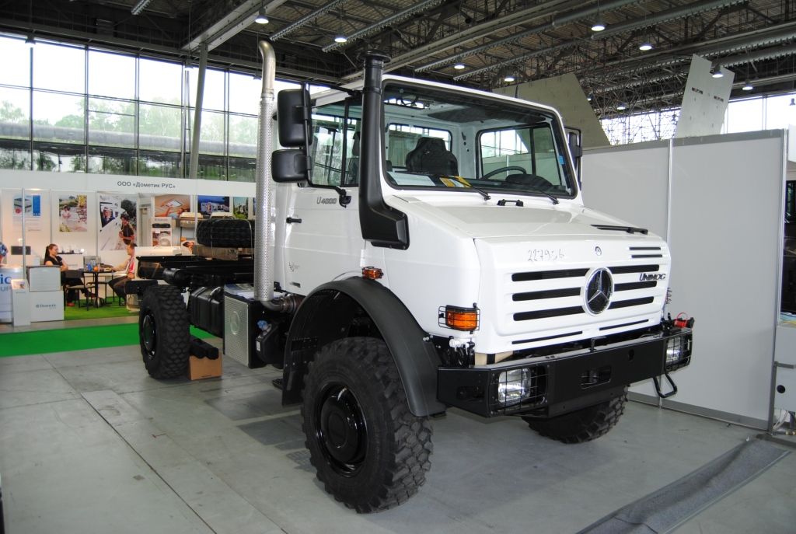
Данное изображение может отличаться от Вашей индивидуальной конфигурации автомобиля.

Благодарим Вас за интерес, проявленный к автомобилям марки Мерседесс-Бенц Unimog U4000. На последующих страницах предлагается индивидуальная конфигурация автомобиля.

Модель:
Модель: Mercedes-Benz Unimog
Тип: U4000
Колесная база: 3850 мм
Номер модели: 43742612
Рулевое управление: слева

Окраска:
LZ 1: Кабина MB 9678 RAL 9010 чистый белый

Шины:
1-я ось: 2 x 365/80R20 984K56 80 Michelin Cross country
2-я ось: 2 x 365/80R20 984K56 80 Michelin Cross country
Запасное колесо: 1 x 365/80R20 984K56 80 Michelin Cross country

Оборудование:
Стандартное оборудование:
Блокировка дифференциала на передней оси
Топливный бак запираемый
Передняя ось портальная
Задняя ось портальная
Передаточное число i = 6,53
Блокировка дифференциала на задней оси, подключаемая
Антиблокировочная тормозная система (ABS)
Тормозная система с автоматическим регулятором тормозных сил, действующим в зависимости от нагрузки (ALB)
Осушитель воздуха
Круиз-контроль / ограничитель скорости (темпомат)
Штепсельный разъём для прицепа сзади 24 В (15-полюсная)
Закрытая стальная кабина
Тип трансмиссии DC - UG100, полностью синхронизированная
Система переключения передач Telligent (электропневматическое переключение)
Дополнительно подключаемый передний ведущий мост (4WD)
Система быстрого реверса (EQR)
Информационная система водителя (FIS)
Топливный бак емкостью 145 л
Задние фонари с противотуманным фонарем и фонарем заднего хода
Сцепное буксирное устройство спереди (тяговая вилка со штифтом)
MS5 BlueTec 5 (Евро 5)
R60 Колесные диски 11 x 20 super
Трехточечные автоматические ремни безопасности
Зеркала заднего вида, обогреваемые, электр. регулируемые
Зеркало заднего вида с широким углом обзора, обогреваемое
Зеркало обзора погрузочной рампы
Домкрат
Z01 Левостороннее рулевое управление

Дополнительное оборудование:
A27 Двойное уплотнение ступицы колеса для эксплуатации в грязных условиях
A30 Центральная система подкачки шин (CTIS)
A31 Запчасти для центральной системы подкачки шин
B23 Стояночный тормоз на все колеса
B28 Механическая разблокировка тормозов (пружинных цилиндров) при повреждении
B42 Двойная тормозная линия для прицепа
C34 Противоскользящее покрытие на бампере
C75 Защита кронштейнов подъема кабины
C87 Вертикальная выхлопная труба
D65 Монтажные кронштейны для спец. надстроек (КМУ и т.д.)
E22 Аккумуляторный блок с выдвижным устройством
E33 Выключатель аккумуляторной батареи на ящике аккумуляторной батареи
E35 Автоматические вместо стандартных предохранителей
E37 Штепсельный разъём 12 В / 15 А в кабине
E43 Дополнительный штепсельный разъём для прицепа 24 В, 7-полюсный
E55 Радиоподготовка (проводка, антенна и т.д.)
E75 Аккумуляторы, 2x12 В / 125 Ач
E87 Штепсельный разъём, 32-полюсный
F09 Кабина увеличенная (на 120 мм по длине и высоте)
F56 Кондиционер интегрированный
F60 Подъёмное устройство для кабины
F64 Кронштейны для подъема кабины
G22 Дополнительный диапозон передач КПП – рабочие передачи
G50 Охладитель масла в трансмиссии
H10 Одноконтурная гидравлическая система
J08 Штепсельный разъём 24 В в кабине
J28 Тахограф EC, цифровой, с дополнительным рекордером
JZ1 Тахограф Siemens VDO
L18 Галогенные противотуманные фары, водонепроницаемые
L30 Защита передних фар
L32 Защита указателей поворотов
L35 Регулировка угла наклона фар головного света
LH6 Защита задних фонарей
M39 Генератор, защищенный от грязи (28 В / 100 А)
M55 Подгорев топливного фильтра с влагоотделителем
M89 Предварительный подогрев впускного воздуха при холодном старте двигателя
MQ4 4-цилиндровый дизельный двигатель OM924LA, 160 кВт (218 л.с.)
N16 Высокоскоростная коробка отбора мощности от трансмиссии
Q16 Фаркоп (крюкового типа), Ringfeder
S07 Сиденье водителя с пневматической подвеской и подогревом
S12 Двухместное пассажирское сиденье
S26 Ветровое стекло электр. отапливаемое, многослойное стекло
S59 Электрические стеклоподъемники
S81 Держатель для боковых зеркал удлиненный
T60 1 запасной колесный диск 11 x 20 super усиленный
V98 Отсутствие электронного ограничителя скорости
W05 Регулятор оборотов двигателя, система старт-стоп
W30 Элеутрич. подготовка для КМУ
W91 Русский язык в информационной системе водителя (FIS)
X22 Полная масса – 10 т
Y64 Грунтовка tectyl вместо dinol
Z16 Специальное оборудование для преодоления брода до 1,2 м
ZD1 Отключение ограничителя крутящего момента (для стран с низкокачественным топливом)
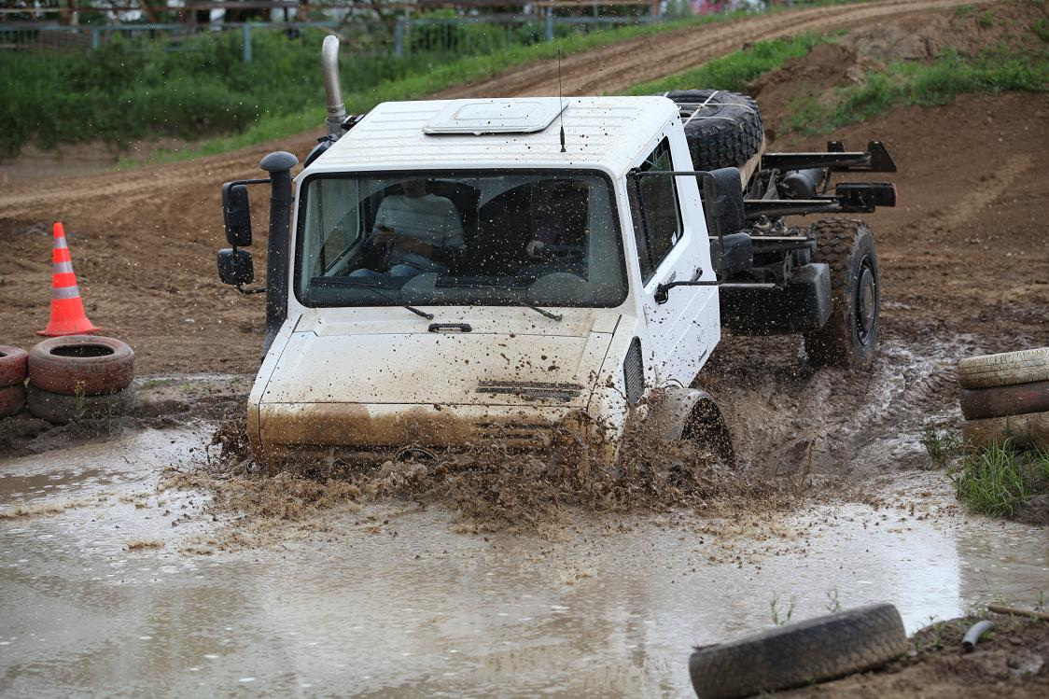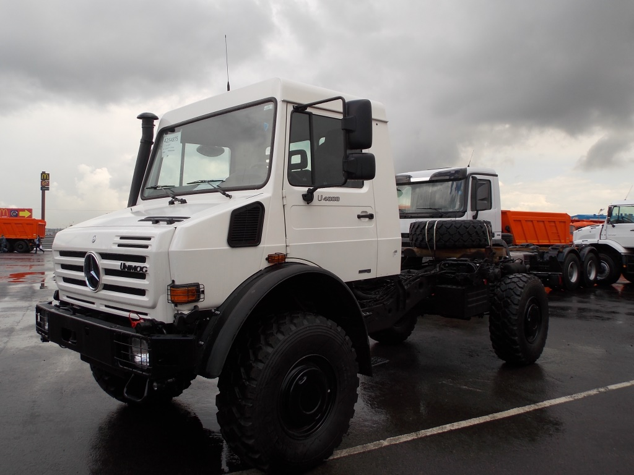

Условия заказа и поставки.
Финансовые условия:
Цена шасси Мерседес-Бенц Unimog U4000: € 180 000,00
(условия поставки: DDР Московская область, оплата производится в рублях по курсу ЦБ РФ)
Страна изготовления автомобиля – Германия.
Время поставки:
Наличие на складе.
Гарантия:
12 (двенадцать) календарных месяцев с даты поставки - на комплектный автомобиль;
Условия оплаты:
100% - предоплата в течение 5 банковских дней с момента передачи счета покупателю и подписания договора купли-продажи

Данное предложение и условия не являются окончательными. Окончательная стоимость комплектного автомобиля и условия поставки фиксируются при заключении договора купли-продажи с официальным дилером ООО «Мерседес-Бенц Тракс Восток».

С наилучшими пожеланиями,

Мария Карх
Специалист по продаже специальной техники Мерседес-Бенц
ООО “Мерседес-Бенц Тракс Восток”

